Қысқа мерзімді жоспар

Сабақ жоспары
Пән:математика  Күні:  Сынып: 1 |  | Мектеп:  Мұғалімнің аты-жөні:Мухамеджанова А.К.  Қатысқандар саны:  Қатыспағандар саны:
Сабақ тақырыбы |  | Сағат
Осы сабақта қол жеткізілетін оқу мақсаттары (оқу бағдарламасына сілтеме) |  | 1.1.3.5.циферблат бойынша уақытты анықтайды;  уақыттың өлшем бірліктерін (минут, сағат) ажырата алады;
Сабақ мақсаттары |  | Барлық оқушылар:циферблат бойынша уақытты анықтайды;уақыттың өлшем бірліктерін (минут, сағат) ажыратады;  Көптеген оқушылар:сағаттың көмегі арқылы іс-әрекеттің басталуы мен аяқталуы арасындағы уақыт аралығын өлшеуді /минутпен немесе сағатпен/ үйренеді  Кейбір оқушылар: секунд, минут, сағат – уақыт бірліктерінің ара қатынастарын біледі.
Бағалау критерийлері |  | -уақытты анықтай алады;  - сағаттың көмегі арқылы іс-әрекеттің басталуы мен аяқталуы арасындағы уақыт аралығын өлшей алады  - уақыттың өлшем бірліктерін (минут, сағат) ажыратады;  - сағаттың құрамын біледі  - сағаттың түрлерін ажыратады.  - уақыт бойынша іс-әрекет ұйымдастыра біледі
Тілдік мақсаттар |  | Сағат-часы- watch  Сағат-уақыт-time
Құндылықтарды дарыту |  | Өз уақытын үнемдей білу, уақытты бағалау
Пәнаралық байланыстар |  | Сауат ашу, дүниетану, еңбекке баулу
АКТ қолдану дағдылары |  | Интербелсенді тақтада көрсетілген таныстырылым материалдарын түсінеді, есінде сақтайды
Бастапқы білім |  | Минут - уақыт өлшем бірлігі , цифрларды,сағат түрлерін, күн тәртібін ұыймдастыруды біледі
Сабақ барысы
Сабақтың жоспарланған кезеңдері | Сабақтағы жоспарланған іс-әрекет |  |  |  | Ресурстар
Сабақтың басы  5 мин  1 мин  2 мин | Ынтымақтастық атмосфера орнатып, сабақтың тақырыбын ашу мақсатында  «Сағат тілімен достар» тренингін өткізу. (дайын сағат арқылы әр түрлі іс-әрекеттер жасайды)  1 - адамның қолын қысу  2 - арқасынан сипау  3 - күлімсіреп қарау  4 - қол бұлғау  5 –оң көзін қысу  6 – “Жарайсың”-деп басынан сипау  7 – қол шапалақтап қошемет көрсету  8 – массаж жасау (арқасына)  9 – дауыстап шақыру  10 – қол ұстасып секіру  11 – жақсы тілек айту  12 – төс қағыстыру  Ширату жаттығуы:  Жұмбақ  Қозғалмастан бір елі,  Түні бойы жүреді. (сағат)  Сағат деген не? / оқушылар өз ойларын айтады/ |  |  |  | Сағат моделі,
Сабақтың ортасы  3 мин  3 мин  3 минут  3мин  6 мин  6мин  5 минут  1мин  5 мин | Оқулықпен жұмыс  Мәтінді оқу  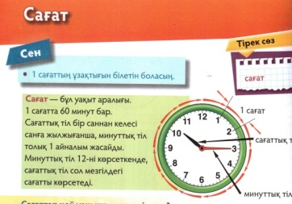  Сағат деген не?(Сағат - уақыт аралығы.  Сағат - уақытты өлшейтін құрал.)  Бағалау: «Үш қол шапалақ»  Сағатты үш тілде айтып көрейікші  Сағат-часы-watch  Сағат-время-time  Сұрақтарға жауап беру:  Сағатта неше тілі бар?  Олар қалай аталады?  Қандай айырмашылығы бар?  Егер сағатың тоқтап қалса қалай уақытты білесің?  1-тапсырма  Суреттегі сағаттардың түрлерін ажырат.  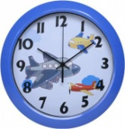  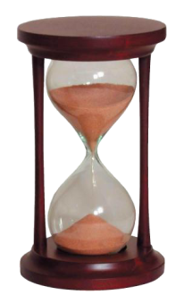  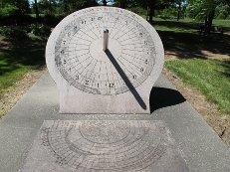  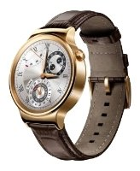  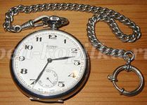  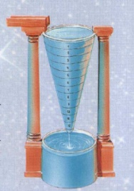  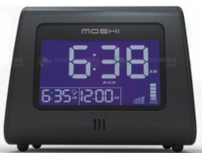  Бағалау: фишкалар тарату  Дескриптор:  Сағаттың құрамы және оның сипатына байланысты түрлерін ажыратады.  2-тапсырма/ жеке жұмыс/  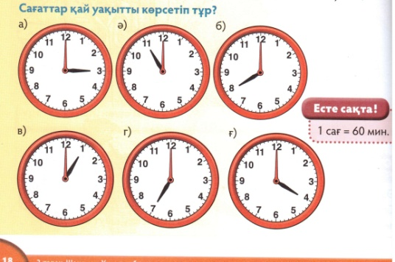  Сағаттар қай уақытты көрсетіп тұр?  Барлық сағаттардағы тілдердің орналасуындағы ұқсастық пен айырмашылықты тап  / Барлық сағатта минуттық тілдер 12 – ні көрсетіп тұр, ал сағаттық тілдер әртүрлі жағдайда орналасқан/  3. Ойын «Тауып көр»  1-ден 12-ге дейінгі сандар жазылған парақшаларды шеңбер бойымен тұрған он екі оқушыға үлестіру. Ортаға тағы бір оқушыны шақыру. Ол шеңбердің ортасына тұрады, оған сағаттың тілдері беріледі. Сағаттың қысқа тілі қызыл түсті, ұзын тілі көк түсті. Орындарында отырған оқушылар кез келген уақытты айтады. Ал шеңбердің ортасында тұрған оқушы орнында тұрып, айтылған уақытты көрсетуі тиіс.  Бағалау: «Екі жұлдыз бір тілек»  Дескриптор:  Сағат бойынша уақытты анықтады  Сағаттардың ұқсастығы мен айырмашылығын ажыратты  4-тапсырма./ жеке жұмыс/  Сағат моделін құрастыру  Сағаттың моделіндегі сағат тілдерін жылжыта отырып, мыналарды көрсет:  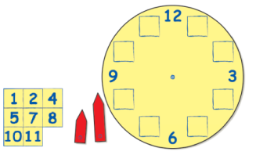  Сен бүгін нешеде ояндың?  Бірінші сабақ нешеде басталды?  Сүйікті телебағдарламаң сағат нешеде басталады?  Сағатта үш тіл бола ма?  1 сағатта неше минут, 1 минутта неше секунд бар?  Бағалау: фишкалар тарату  Дескриптор:  Бөлшектер арқылы сағат моделін құрастырады  Уақытты анықтай алды.  Уақыт бірліктерінің ара қатынастарын білді.  5-тапсырма /жеке жұмыс/  Дәптермен жұмыс  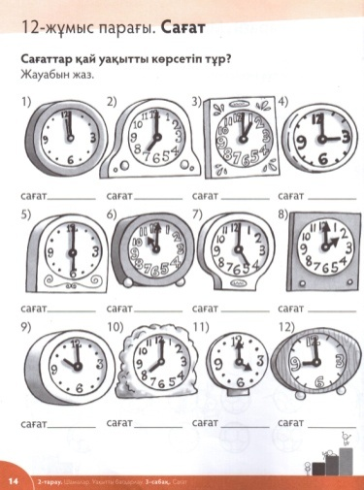  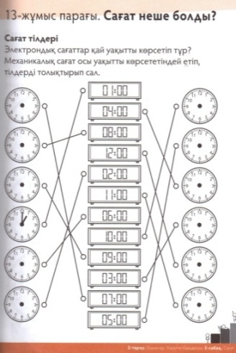  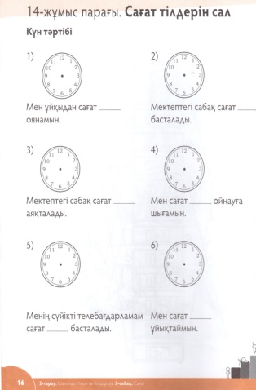  Бағалау: сөзбен мадақтап,фишкалар тарату  Дескриптор:  Сағат тілдері арқылы уақытты анықтай алады;  Өз уақытын үнемдей біледі, уақытты бағалайды.  - электронды сағаты мен қол сағатты сәйкестендіріп,уақытты көрсете алды.  - сағаттың көмегі арқылы уақыт аралығын өлшей алады  - уақыт бойынша іс-әрекет ұйымдастыра біледі  Сергіту сәті  Сағаттың тіліндей  Иіліп оңға бір, /оңға иіледі/  Сағаттың тіліндей  Иіліп солға бір /солға иіледі/,  Оң аяқ, сол аяқ /оң,сол аяғын көтереді/  Жаттығу оңай-ақ.  6- тапсырма/жұптық жұмыс/  Логикалық тапсырмалар  Шығарып көр  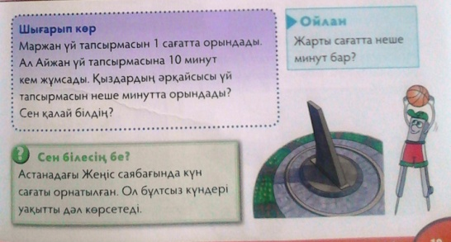  - Әр қыздың үй тапсырмасын неше минутта орындағанын анықта. Жауабын минутпен айт.  Ойлан тап!  Жарты сағатта неше минут бар?  Бағалау: Өзара бағалау, дұрыс жауапқа фишкалар беру  Дескриптор:  Уақыт өлшем бірліктерінің ара қатынастар туралы білімін қолданды. |  |  |  | Оқулықпен жұмыс, 18-бет  Сағаттың моделі  АКТ/слайд/  Оқулық 18-бет  Цифр жазылған парақшалар және сағаттың тілдері  Циферблат, сандар, сағат тілдері, сым  Дәптер, 12-14 -жұмыс парағы  Оқулық 19-бет
Сабақтың соңы  2 мин | Оқушылардың тақырыпты меңгеру дәрижесін тексеру мақсатында «Дұрыс- бұрыс» сауалнамасы жүргізіледі.  -Сағатта 1тілі бар / бұрыс/  - Сағат – бұл уақыт аралығы /дұрыс/  - 1 сағатта 30 минут /бұрыс/  - Минуттық тілі сағаттық тілінен ұзын /дұрыс/  - Астана қаласында күн сағаты орнатылған /дұрыс/  Бағалау: «Бас бармақ» әдісі бойынша.  Көп фишка жинаған оқушыларды мадақтау.  Сабақ соңында: оқушылар сағатқа қарап уақытты анықтауды, оны сағат тілдерімен көрсетуді үйренеді, сағат пен минут арасындағы қатынасты,т.б. біледі.
Саралау –оқушыларға қалай көбірек қолдау көрсетуді жоспарлайсыз? Қабілеті жоғары оқушыларға қандай міндет қоюды жоспарлап отырсыз? |  |  | Бағалау – оқушылардың материалды меңгеру деңгейін қалай тексеруді жоспарлайсыз? | Денсаулық және қауіпсіздік техникасының сақталуы
Саралау іріктелген тапсырмалар, нақты бір оқушыдан күтілетін нәтижелер, оқушыға дербес қолдау көрсету, оқу материалдары мен ресурстарын оқушылардың жеке қабілеттерін есепке ала отырып іріктеу (Гарднердің жиындық зият теориясы) түрінде болуы мүмкін.  Саралау уақытты ұтымды пайдалануды есепке ала отырып, сабақтың кез келген кезеңінде қолданыла алады |  |  | Сөзбен мадақтау  Фишкалар тарату  Бас бармақ әдісі  Екі жұлдыз бір тілек | Денсаулық сақтау технологиялары.  Сергіту сәттері мен белсендііс-әрекет түрлері.  Осысабақта қолданылатын Қауіпсіздік техникасы ережелерініңтармақтары

